 Guldensporenlaan 13

3530 Houthalen – Helchteren

Tel. : 011 / 49.23.90

e-mail: [directie@school-tcentrum.be](mailto:directie@school-tcentrum.be)

Website: [www.school-tcentrum.be](http://www.school-tcentrum.be)

C:\Documents and Settings\directie\Local Settings\Temporary Internet Files\Content.IE5\QUOXF5IC\MC900355689[1].wmfBeste ouders,

Fietsen is gezond en jong geleerd is oud gedaan,… daarom willen we onze kleuters de kans geven om op school, in een veilige omgeving deze vaardigheden te oefenen.

C:\Documents and Settings\directie\Local Settings\Temporary Internet Files\Content.IE5\QUOXF5IC\MC900383374[1].wmfVanaf dinsdag 22 september mogen de kleuters van K4, K4/5 en K5 elke dinsdag hun fiets meebrengen naar school.

Tijdens de voor- en namiddagspeeltijd kunnen zij dan fietsen op de speelplaats.

Enkele afspraken:

* De kleuters mogen enkel fietsen op hun eigen fiets. Gelieve aan de fiets van jouw kind een kaartje te bevestigen met daarop de naam van je kind.
* 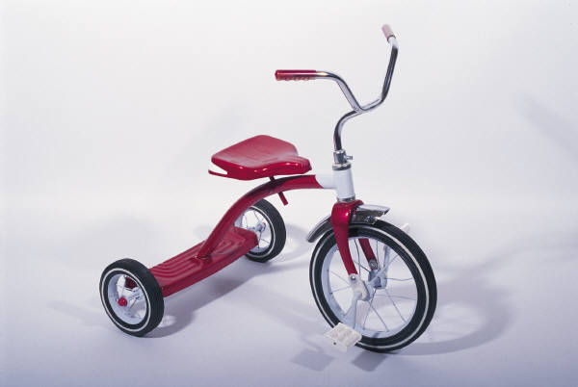Om het veilig te houden laten we enkel de kleuters fietsen met een helm op. Gelieve daarom ook een fietshelm voor je kind te voorzien. Denk eraan geen helm is niet fietsen!

Het kleuterteam